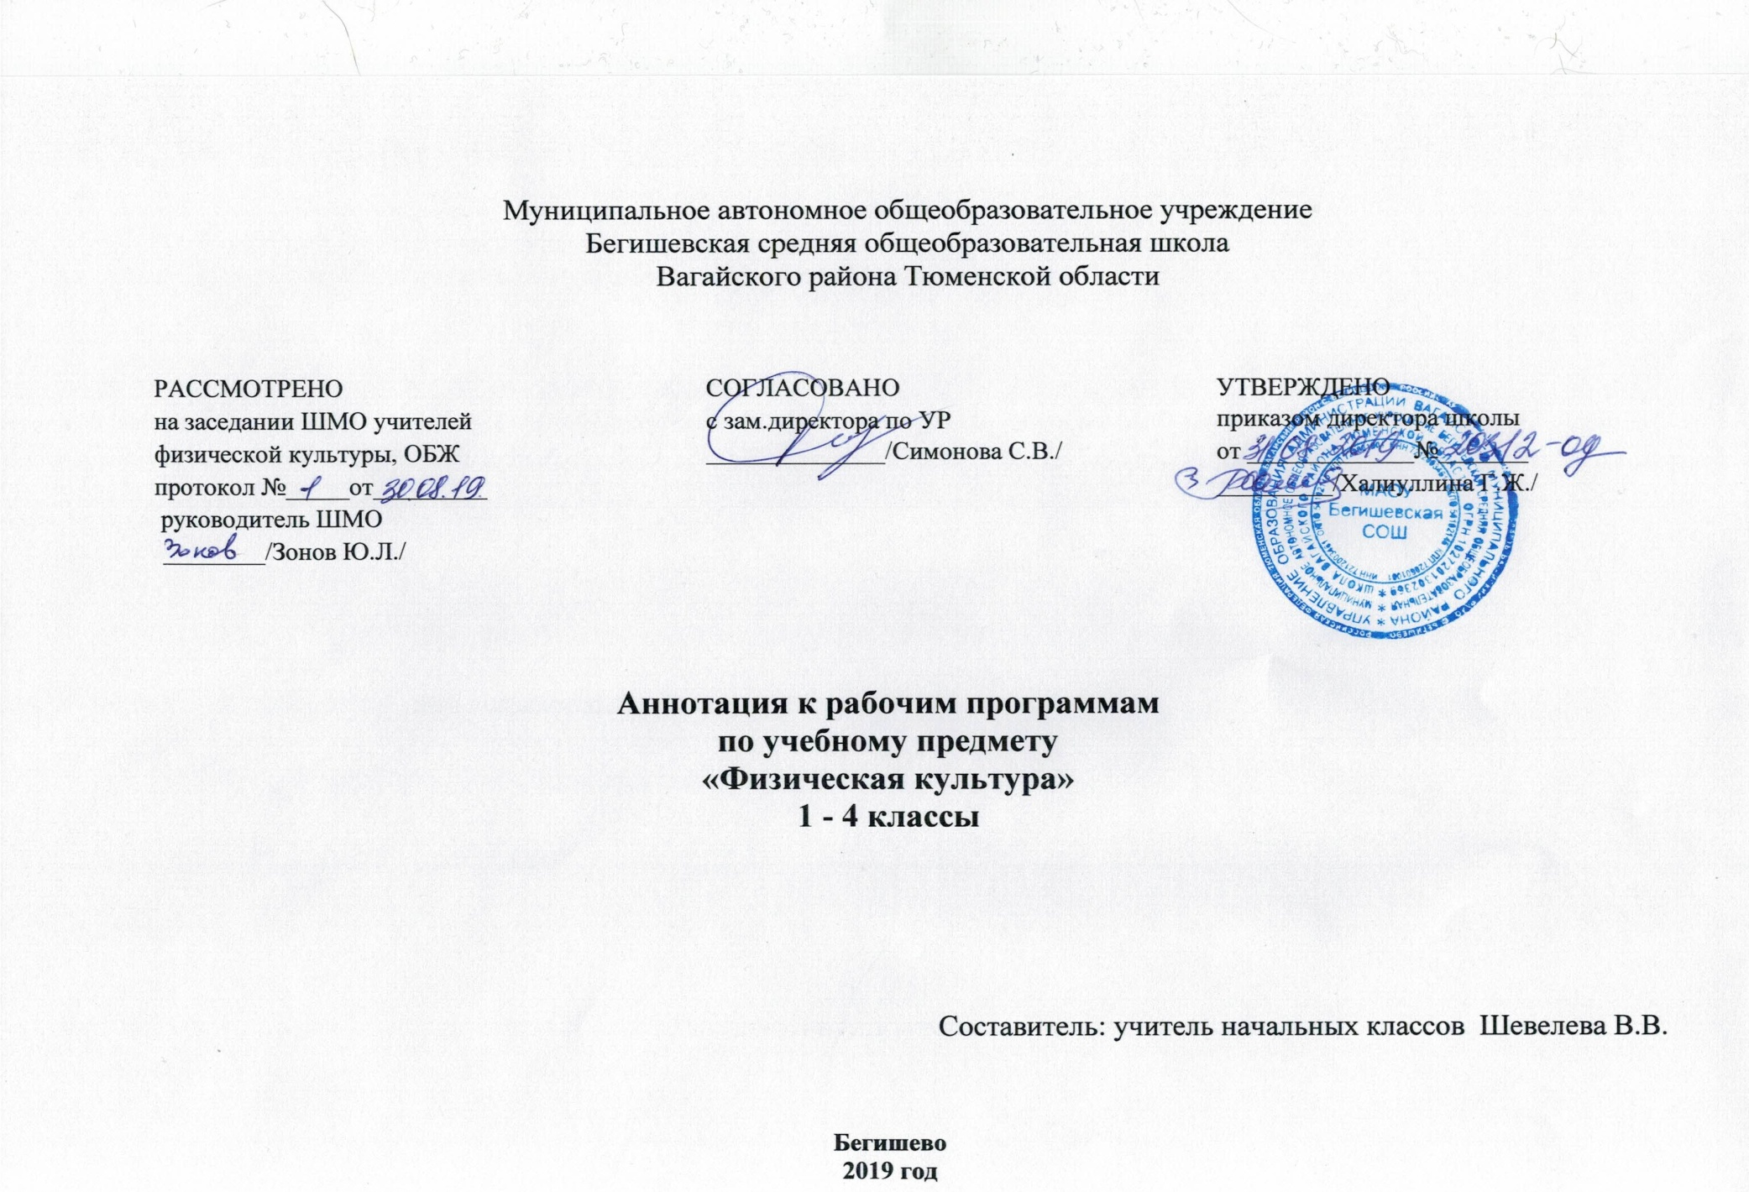

Ι. Нормативная база и УМК

Рабочая программа разработана на основе документов:
* Закон Российской Федерации «Об образовании в Российской Федерации» от 29.12.2012 №273 – ФЗ;
* Порядок организации и осуществления образовательной деятельности по основным общеобразовательным программам - образовательным программам начального общего, основного, общего и среднего общего образования (утвержден приказом Минобрнауки России от 30.08.2013 № 1015;
*Приказ Минобрнауки России от 6 октября 2009г. № 373 «Об утверждении федерального государственного образовательного стандарта начального общего образования»;
*Приказ Минобразования РФ от 5 марта 2004 г. N 1089 "Об утверждении федерального компонента государственных образовательных стандартов начального общего, основного общего и среднего (полного) общего образования";
* Приказ Министерства образования и науки Российской Федерации от 31.12.2015г. № 1576 «О внесении изменений в федеральный государственный образовательный стандарт начального общего образования, утвержденный приказом Министерства образования и науки
Российской Федерации от 6 октября 2009 г. № 373»;
* Приказ Минобрнауки России от 07.06.2017 N 506 "О внесении изменений в федеральный компонент государственных образовательных стандартов начального общего, основного общего и среднего (полного) общего образования, утвержденный приказом Министерства
образования Российской Федерации от 5 марта 2004 г. N 1089";
*Устав муниципального автономного общеобразовательного учреждения Бегишевская средняя общеобразовательная школа Вагайского района Тюменской области;
*Учебный план муниципального автономного общеобразовательного учреждения Бегишевская средняя общеобразовательная школа Вагайского района Тюменской области;
* Авторской программы: Физическая культура: 1 – 4 классы: Т.В. Петрова, Ю.А. Копылов, Н.В. Полянская, С.С.Петров. - М.: Вентана –Граф. 2012г.

Рабочая программа ориентирована на использование учебников:
1. «Физическая культура» учебник для учащихся общеобразовательных учреждений 1-2 классы .В. Петрова, Ю.А. Копылов и др.: М. : «Вентана-Граф» 2011г.
2. «Физическая культура» учебник для учащихся общеобразовательных учреждений 3-4 классы .В. Петрова, Ю.А. Копылов и др.: М.: «Вентана-Граф» 2011г.

II. Количество часов, отводимое на изучение предмета
Курс «Физическая культура» изучается с 1 по 4 класс из расчёта 3 ч в неделю: в 1 классе — 99 ч, во 2 классе — 102 ч, в 3 классе— 102 ч, в 4 классе— 102 ч.
Третий час на преподавание учебного предмета «Физическая культура» был введён приказом Минобрнауки от 30 августа 2010 г. № 889 .

III. Цель и задачи учебного предмета
Общая цель обучения учебному предмету «Физическая культура» в начальной школе — формирование физической культуры личности школьника посредством освоения основ содержания физкультурной деятельности с общеразвивающей направленностью.
Курс учебного предмета «Физическая культура» в начальной школе реализует познавательную и социокультурную цели.
1. Познавательная цель предполагает формирование у обучающихся представлений о физической культуре как составляющей целостной научной картины мира, ознакомление учащихся с основными положениями науки о физической культуре.
2. Социокультурная цель подразумевает формирование компетенции детей в области выполнения основных двигательных действий, как показателя физической культуры человека.
В соответствии с целью учебного предмета «Физическая культура» формулируются задачи учебного предмета:
- формирование знаний о физкультурной деятельности, отражающих ее культурно-исторические, психолого-педагогические и медико-биологические основы; - совершенствование навыков в базовых двигательных действиях, их вариативного использования в игровой деятельности и самостоятельных учебных занятиях;
- расширение двигательного опыта посредством усложнения ранее освоенных движений и овладения новыми двигательными действиями, с повышенной координационной сложностью;
- формирование навыков и умений в выполнении физических упражнений различной педагогической направленности, связанных с профилактикой здоровья, коррекцией телосложения, правильной осанкой и культурой движения;
- расширение функциональных возможностей разных систем организма, повышение его адаптивных свойств за счет направленного развития основных физических качеств и способностей;
- формирование практических умений, необходимых в организации самостоятельных занятий физическими упражнениями в их оздоровительных и рекреативных формах, групповому взаимодействию, посредством подвижных игр и элементов соревнования.

IV. Формы контроля.

В целях контроля уровня знаний, умений и навыков обучающихся применяются: наблюдение, беседа, сдача контрольных нормативов.

